3. Comprobaciones

3.1 Comprueba que el servidor está iniciado y escuchando en el puerto 8080/TCP.
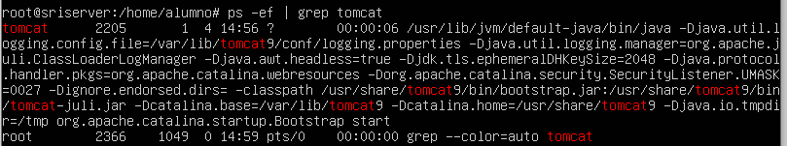

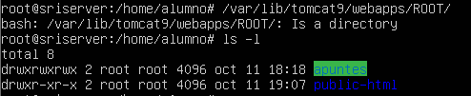
3.2 Consulta el contenido del directorio
3.3 Consulta el contenido del fichero
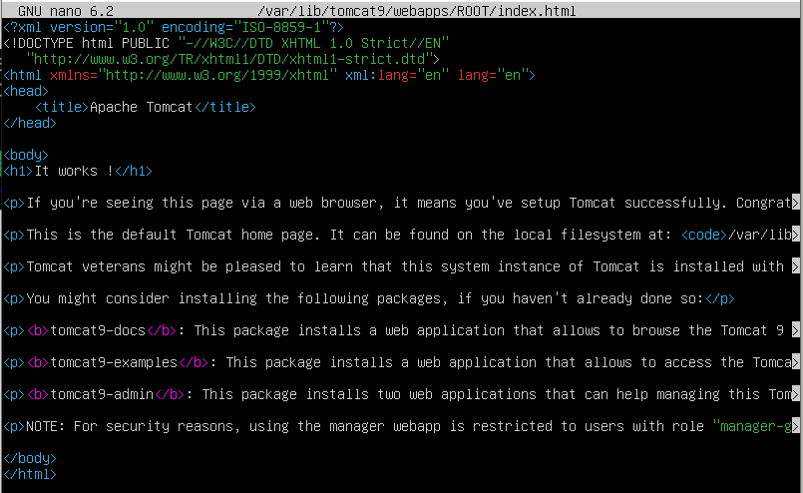

3.4 Establece una conexión desde la máquina host
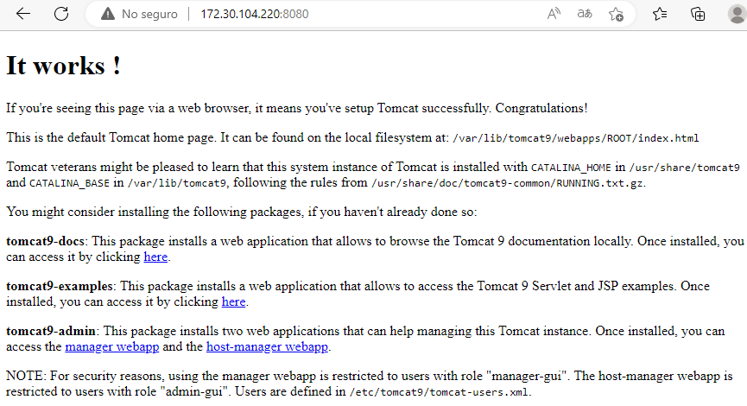

4. Instalación Documentación y Ejemplos

4.1 Instala y accede a la documentación
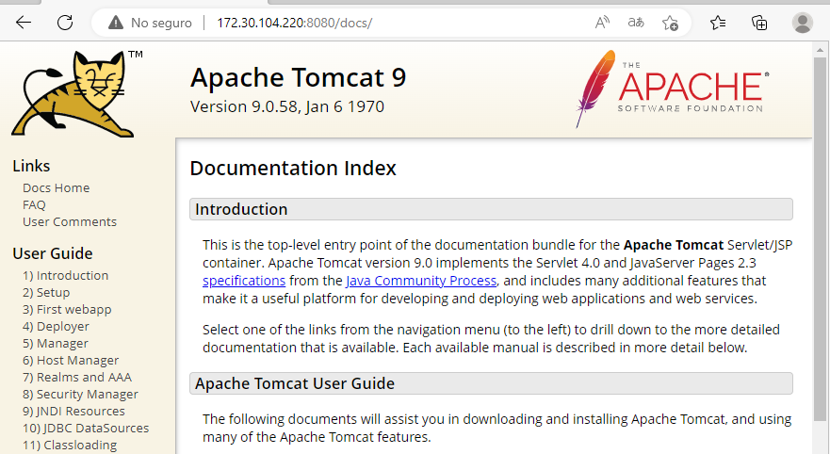

4.2 Instala y accede a los ejemplos
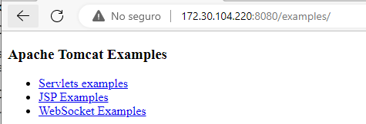

4.4 Ejecuta el servlet “Hola Mundo”
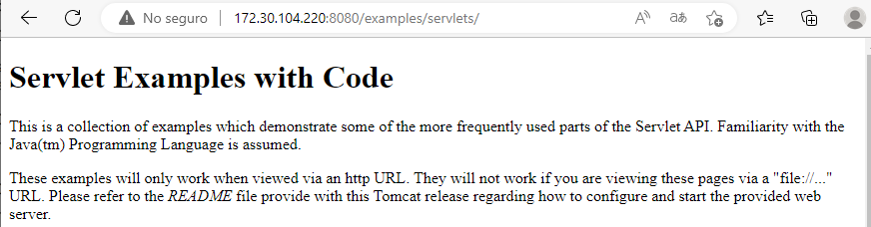

4.5 Consulta los ficheros locales de documentación y ejemplos (necesitarás permisos)
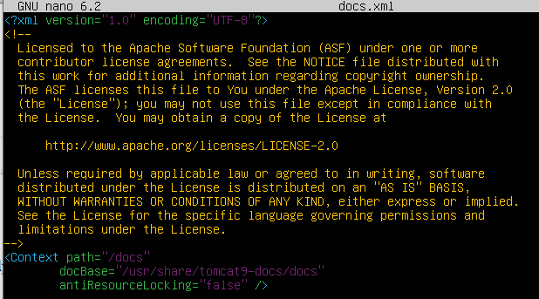

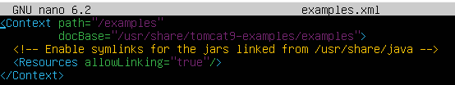

4.6 Consulta el directorio local de documentación

4.6 Consulta el directorio local de ejemplos

4.7 Examina el contenido del servlet
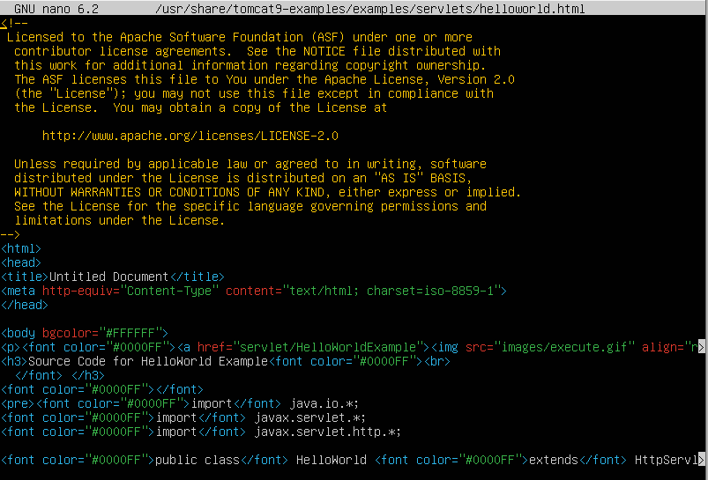

5. Estructura de Directorios

5.2.- Consulta el directorio /usr/share/tomcat9 (CATALINA_HOME)
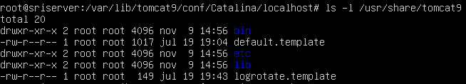
5.3.- Consulta el directorio: /var/lib/tomcat9 (CATALINA_BASE)
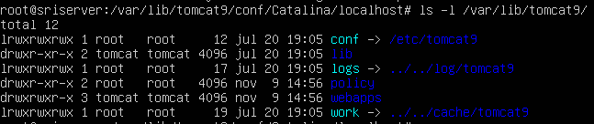

6.1.- Consulta el directorio /var/lib/tomcat9/conf o /etc/tomcat9

6.2.- Edita el fichero server.xml y analiza su contenido. ¿En qué manera se refleja esa arquitectura en el fichero?
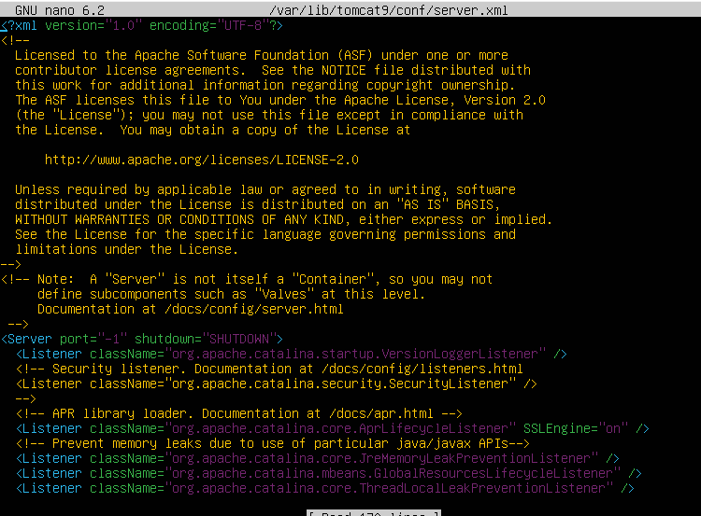

Escucha las diferentes páginas web definidas en las listener class

